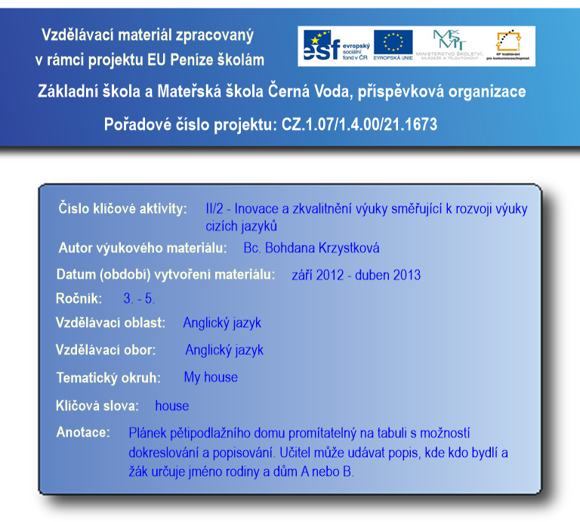
A B

the Halls 5th the Pitts

the Whites 4th the Simpsons

the Goods 3rd the Blacks

the Dixons 2nd the Cooks

the Adnams 1st the Flinstones

Anotace: Plánek pětipodlažního domu promítatelný na tabuli s možností dokreslování a popisování. Učitel může udávat popis, kde kdo bydlí a žák určuje jméno rodiny a dům A nebo B.
Výstup: Procvičení poslechu, řadových číslovek a názvů rodin.
Druh materiálu: Multimédia
Zdroje: archiv autora

